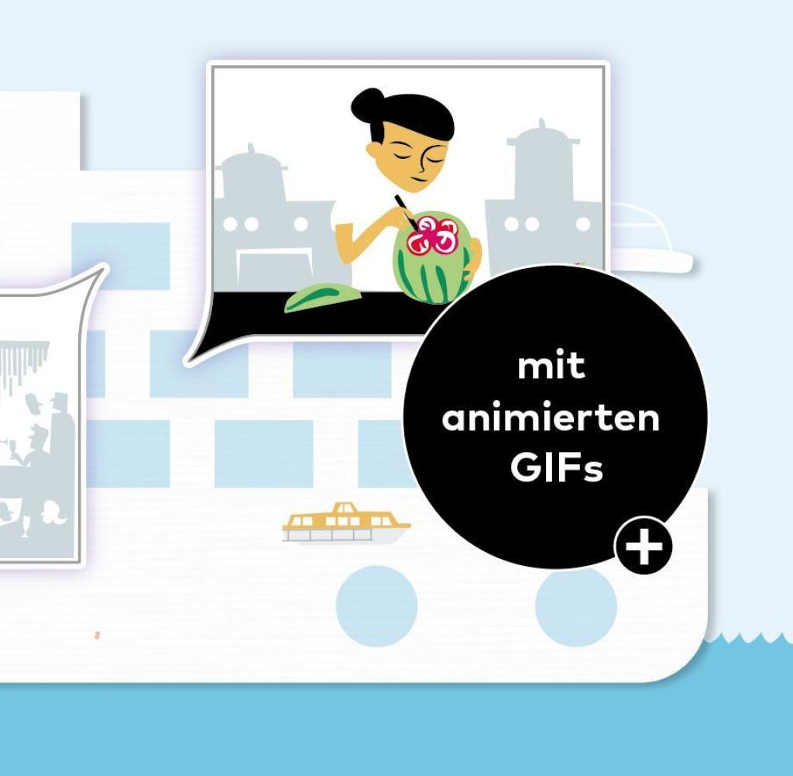

Ein Land zwischen Jetset-Schick und Balkan-Charme

00:00

01:34

Montenegro, früher eine sozialistische jugoslawische Teilrepublik, wird zur Jetset-Destination. An der Küste entstehen Yachthäfen und Luxushotels. Das Hinterland bietet aber noch authentischen Balkan-Charme.
| Lesedauer: 10 Minuten

Von Tobias Kaiser
Korrespondent in Brüssel
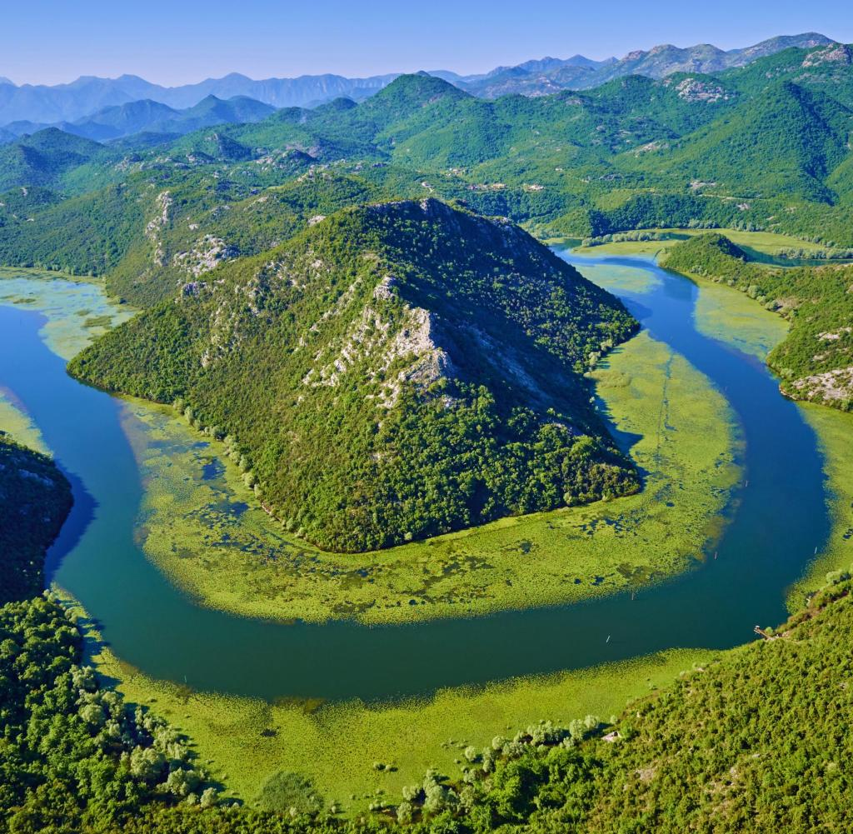

1 von 12
Montenegro ist kleiner als Schleswig-Holstein, bietet aber viel. Den Skadar-See, das größte Binnengewässer auf dem Balkan, können Touristen bei einer Bootstour erkunden.
Quelle: Getty Images

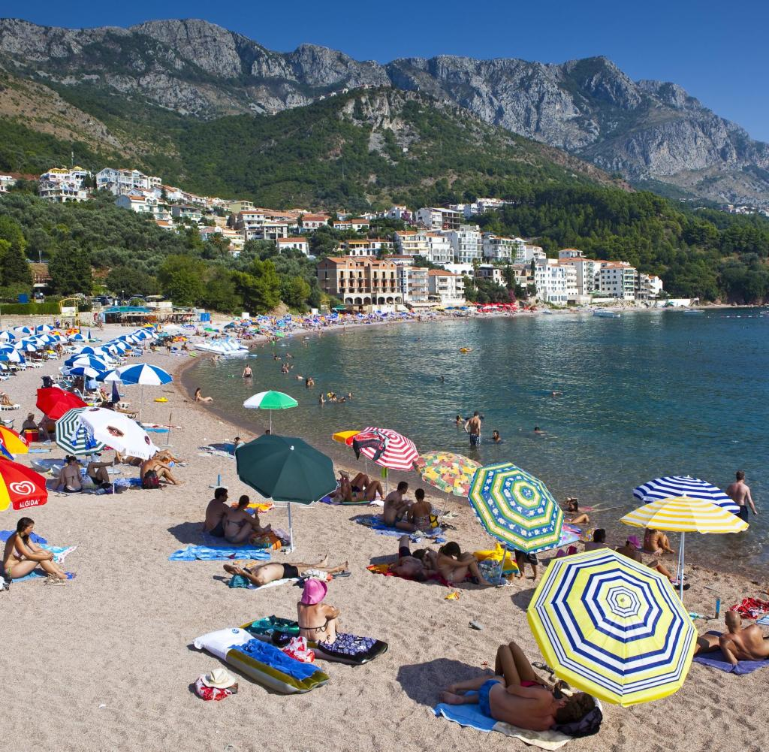

2 von 12
Urlauber zieht es natürlich auch an die Küste. Dort laden hübsche Buchten dazu ein, am Strand zu liegen oder im türkisblauen Meer zu baden.
Quelle: Getty Images/Lonely Planet Images

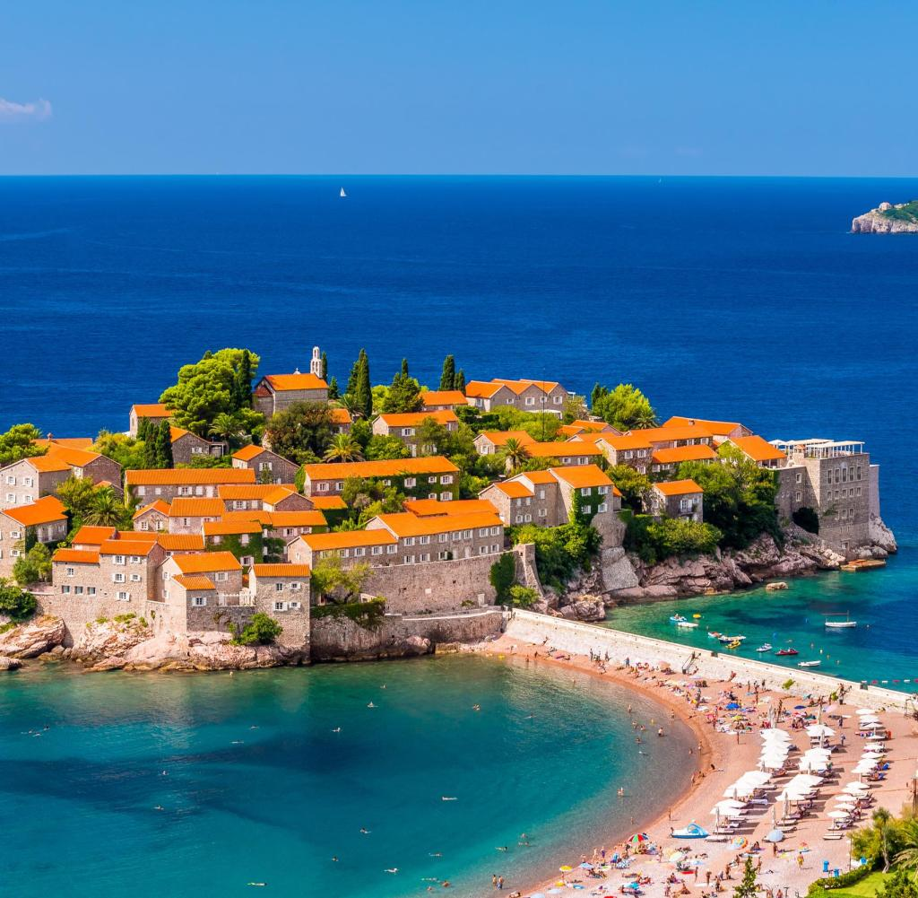

3 von 12
Sveti Stefan, eine kleine Hotelinsel, hebt sich malerisch vom Blau der Adria ab. Die alten Häuser im Dorf wurden schon vor Jahrzehnten zu Unterkünften für Gäste umgebaut.
Quelle: Getty Images/Moment RF

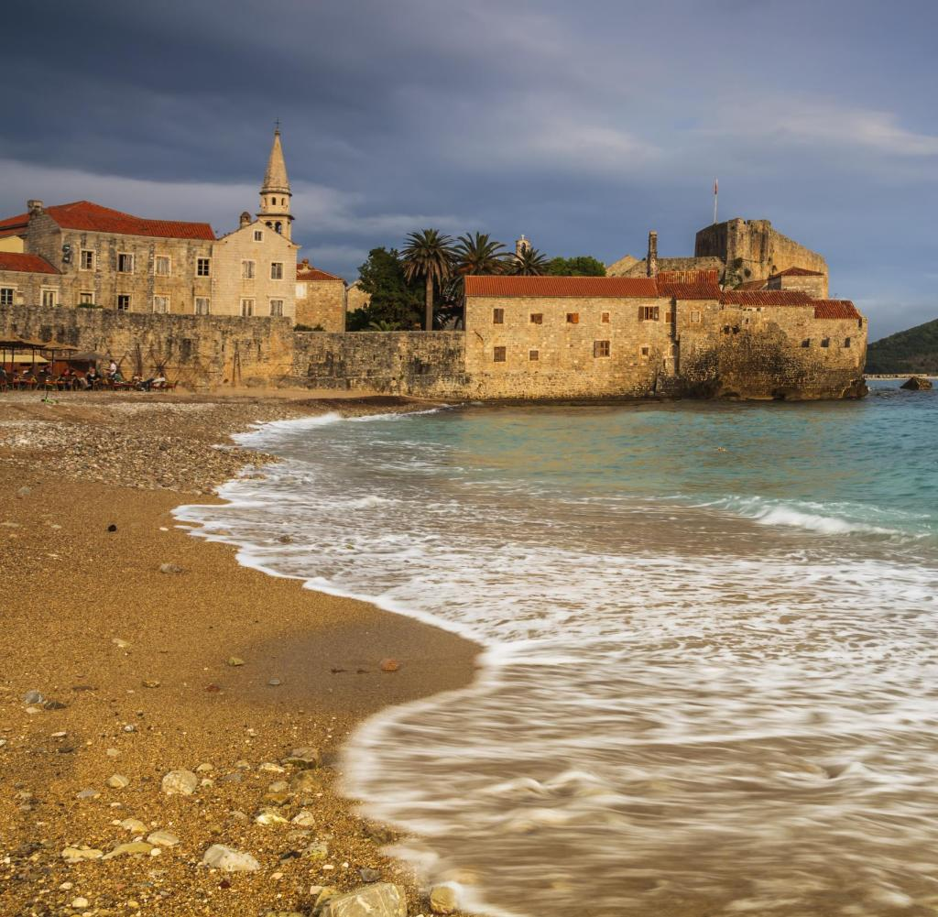

4 von 12
An der Adria leben die meisten Menschen inzwischen vom Tourismus.
Quelle: Getty Images/Moment RF

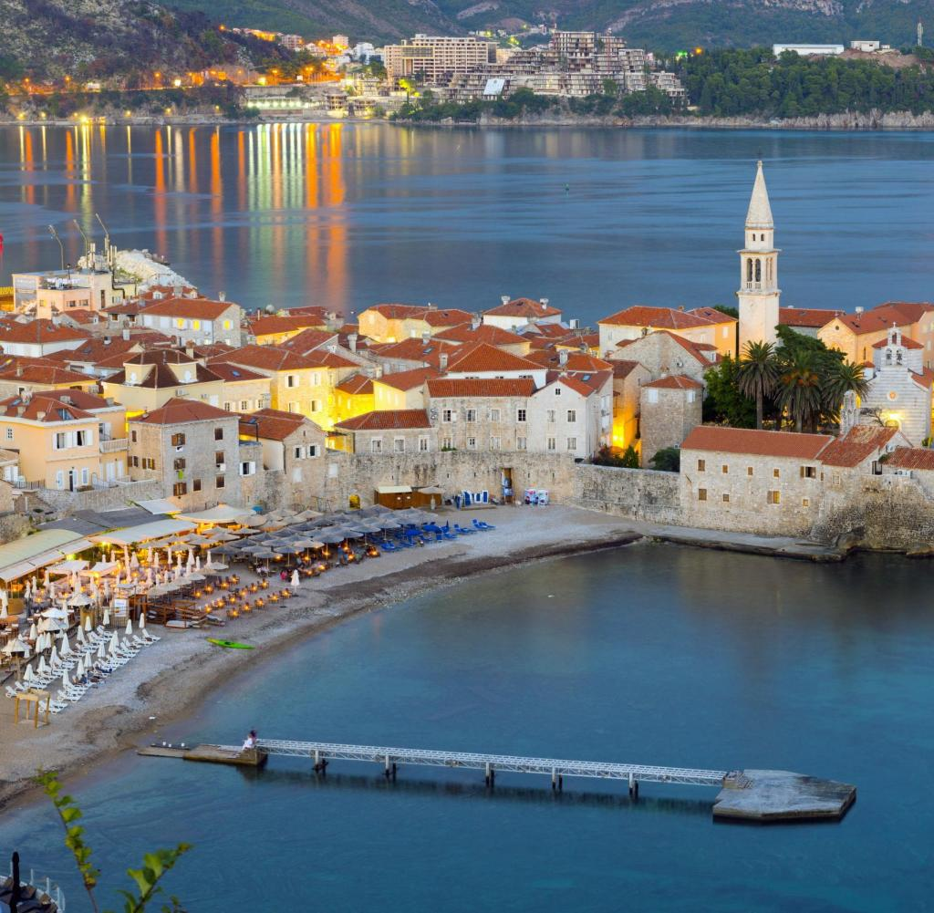

5 von 12
Vor allem Budva hat sich zu einer Touristenhochburg entwickelt. Die berühmte Altstadt ist von einer mittelalterlichen Stadtmauer umgeben und steht unter Denkmalschutz.
Quelle: Getty Images/Robert Harding World Imagery

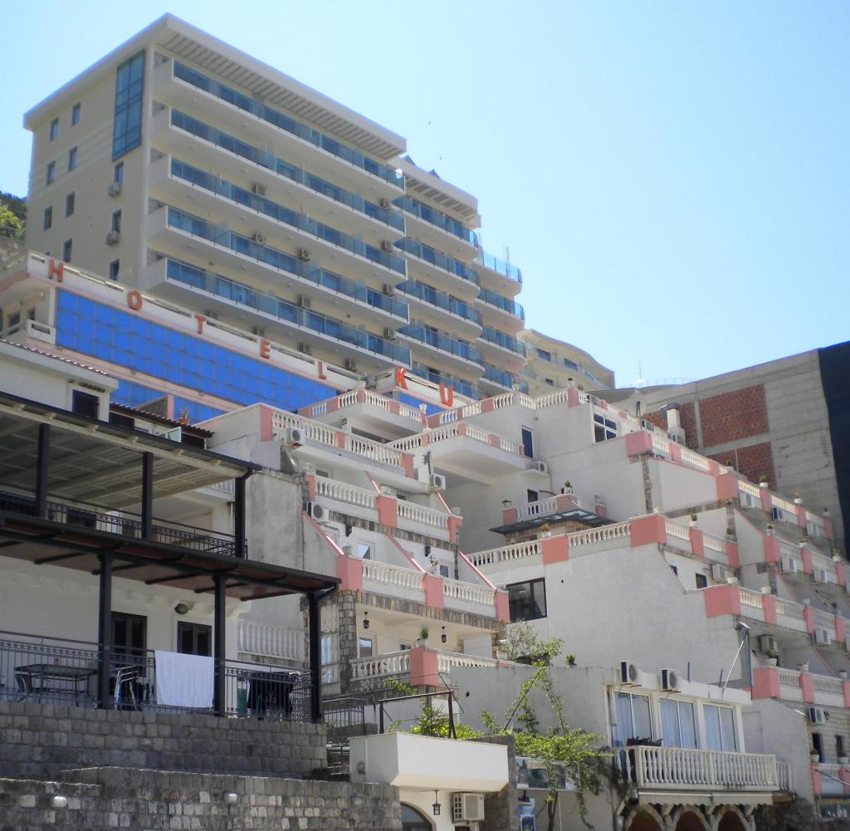

6 von 12
Der Tourismus bringt zwar Geld, hat aber auch seine Schattenseiten. Seit den 60er- und 70er-Jahren entstehen viele Hotels, die das Bild der Bucht trüben.
Quelle: dpa-tmn/Leila Haidar

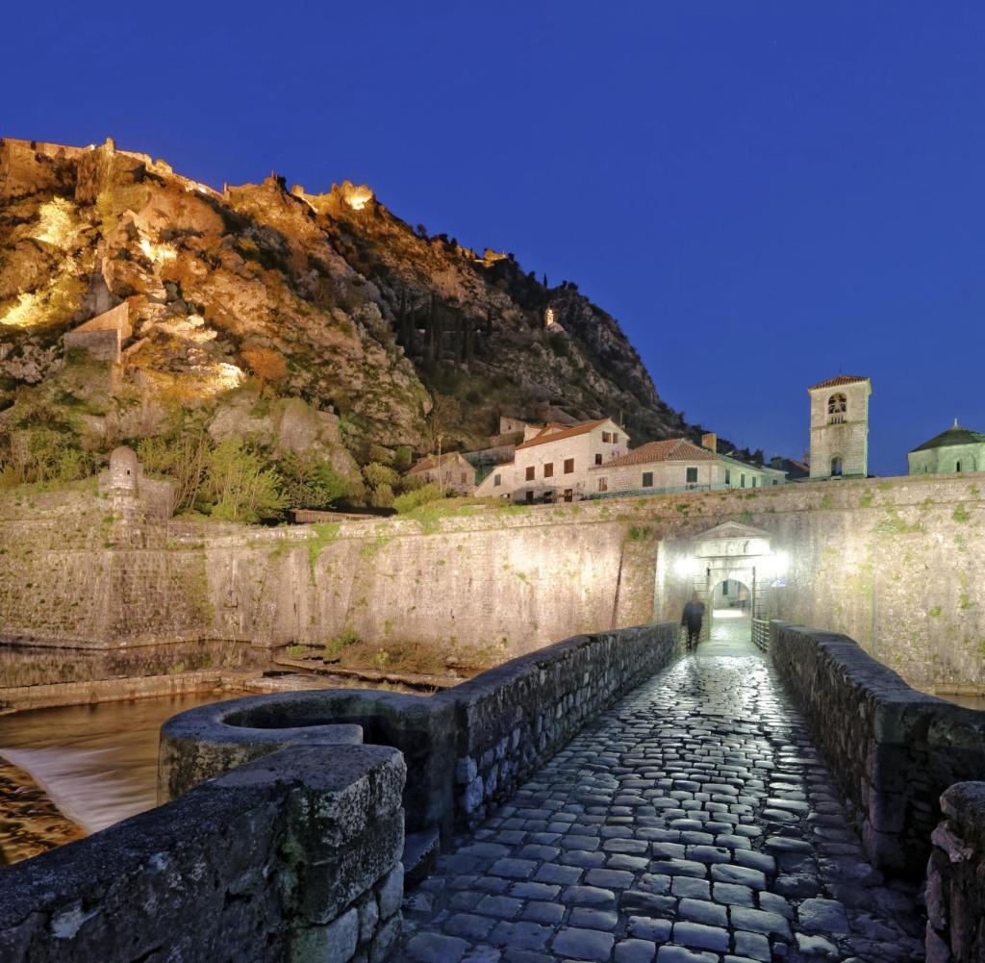

7 von 12
Montenegros Nationalstolz ist Kotor. Die Stadt liegt ...
Quelle: Getty Images/Hemis.fr RM

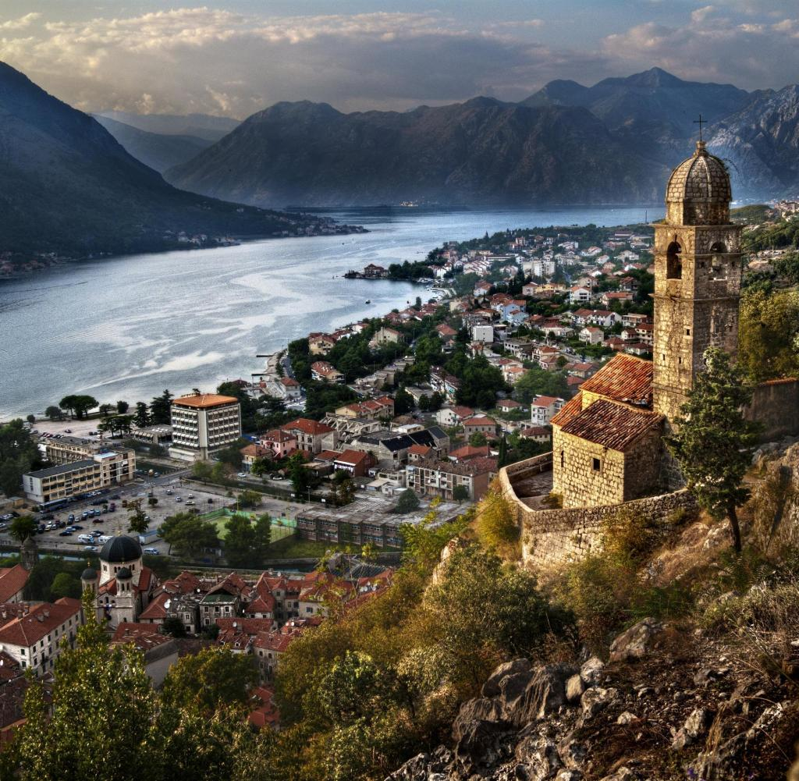

8 von 12
... in einer fast 30 Kilometer langen Bucht, die von steilen Bergflanken gesäumt ist.
Quelle: Getty Images

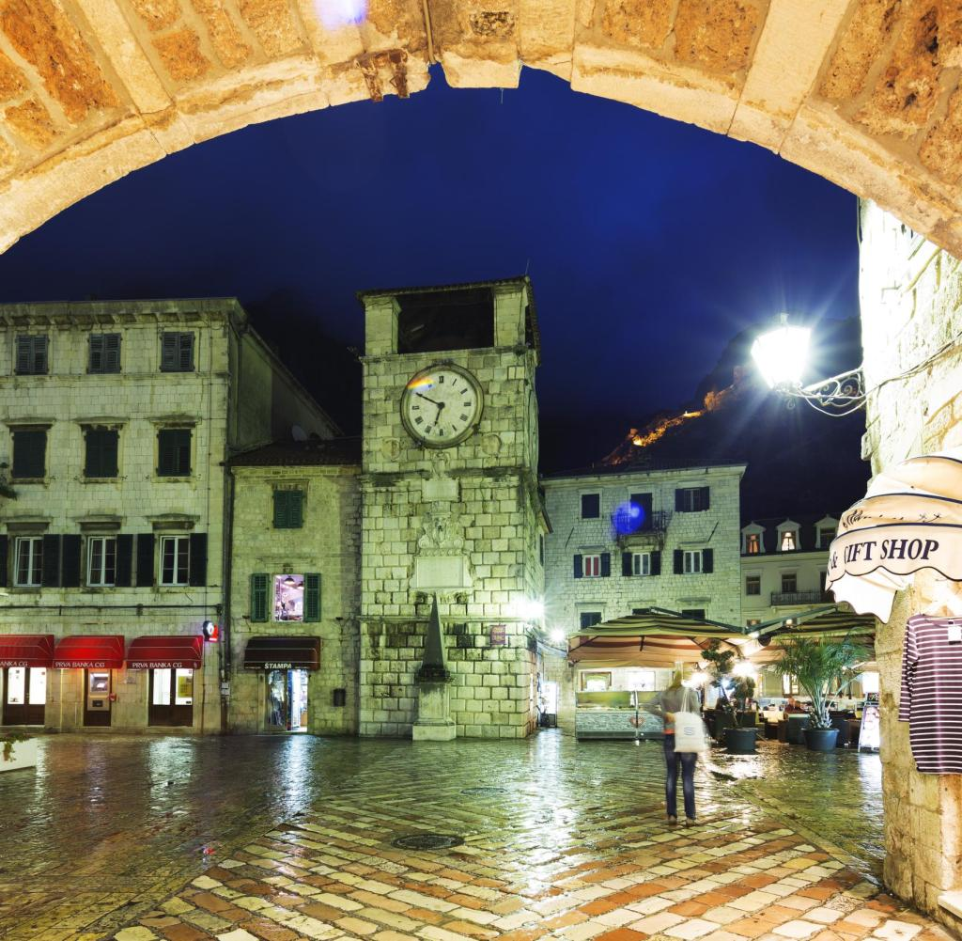

9 von 12
Die mittelalterliche Siedlung mit Stadtmauer und Burg wurde 1979 zum Weltkulturerbe erklärt.
Quelle: Getty Images/Robert Harding Worl

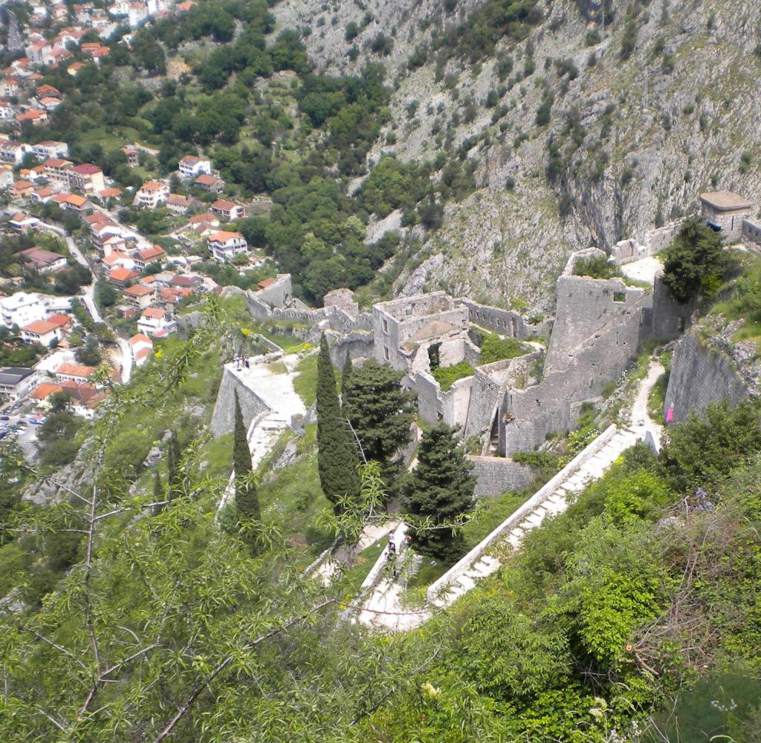

10 von 12
Einen schönen Blick auf Kotor und den Fjord haben Besucher von der Festung, die sich über der Stadt erhebt.
Quelle: dpa-tmn/Leila Haidar

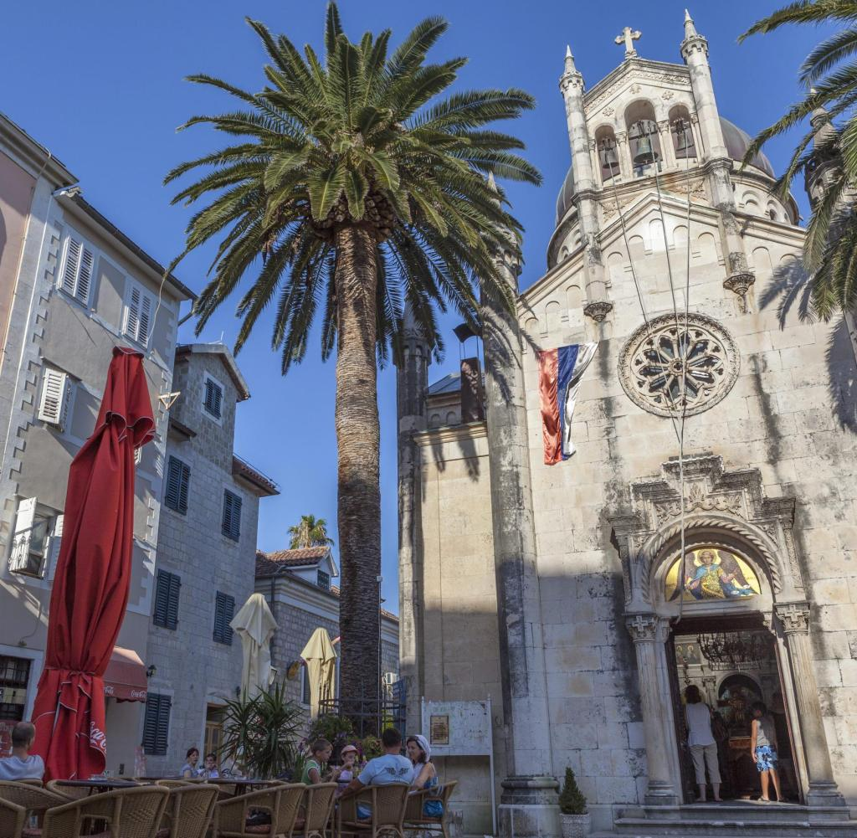

11 von 12
Etwa 40 Kilometer Luftlinie weiter nordwestlich, am Eingang der Bucht von Kotor, liegt die Künstlerstadt Herceg Novi.
Quelle: picture alliance / robertharding

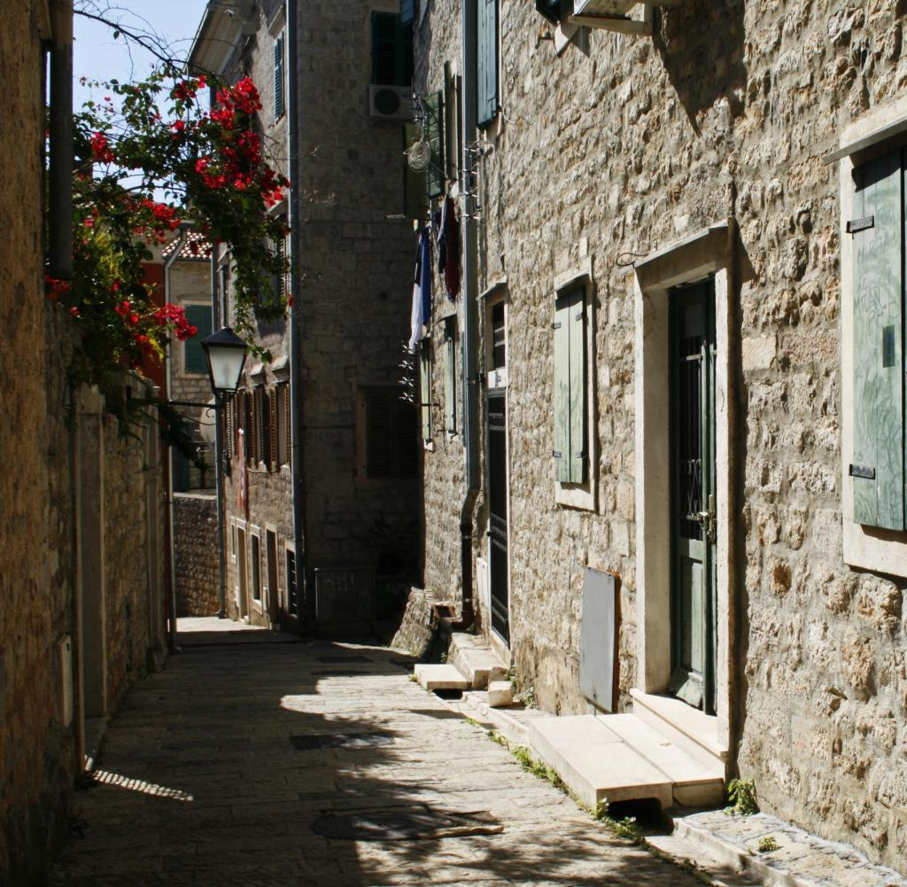

12 von 12
Für einen Badeurlaub eignet sich Herceg Novi nicht, doch die Altstadt lohnt in jedem Fall einen Besuch.
Quelle: Getty Images/Dorling Kindersley
3

Dieser Ort ist bezaubernd – das hat sich herumgesprochen, auch in der Kreuzfahrtbranche. Ganz am Ende der malerischen Bucht von Kotor, wo sich die Adria tief ins montenegrinische Gebirge schneidet und wo die Festungsstadt Kotor malerisch auf einem schmalen Streifen zwischen steilen Felsen und Wasser klebt, liegen drei Kreuzfahrtschiffe vor Anker. Mehr sind zum Glück nicht erlaubt, die Behörden haben ein Limit gesetzt.
Jeden Sommer durchströmen täglich rund 10.000 Besucher die engen Gassen der Altstadt, in der noch rund 1000 Menschen dauerhaft zwischen Boutiquen und Lokalen leben. In der vergangenen Sommersaison kamen rund 400 Schiffe, dieses Jahr dürften es noch mehr werden.
In den Straßencafés der Stadt, deren Geschichte bis in vorchristliche Zeiten zurückreicht, sitzen auch Kreuzfahrer aus China oder den USA. An manchen Tagen geht es hier schon fast zu wie im überlaufenen Venedig. „Für uns ist das gut“, sagt Fremdenführerin Rosanda Pupović. „Viele der Kreuzfahrttouristen kommen später auf eigene Faust wieder.“

Kotor war eine der reichsten Städte an der Adria
Die Gefahren durch Overtourism spielen in der Wahrnehmung der hiesigen Urlaubsbranche kaum eine Rolle, zu wichtig sind die auswärtigen Besucher, der Tourismus ist einer der wichtigsten Wirtschaftszweige und Arbeitgeber in Montenegro. 2018 wurden knapp eine Million internationale Touristen gezählt. Gezielt setzt die Regierung inzwischen auf Luxusreisende, denen man mit neuen Resorts und noblen Marinas Côte-d’Azur-Charme bieten will.
LESEN SIE AUCH
OVERTOURISM
Epoche der Globetrottel
Wer länger als für einen Kreuzfahrtlandgang nach Montenegro kommt, hat die Chance, ein Land zu entdecken, das noch immer fast ein Geheimtipp ist. Zumindest jenseits der beliebten Küstenorte Budva und Kotor. Das Hinterland ist zwar touristisch erschlossen – aber alles andere als überfüllt. Selbst in Kotor, dem meistbesuchten Ort des Landes, gibt es ruhige Ecken.
Wer zum Beispiel hinauf zur mittelalterlichen Burg San Giovanni steigt, die über der alten Handelsstadt thront, um nach dem Aufstieg über mehr als 1300 gepflasterte Treppenstufen den Ausblick über die zerklüftete Bucht zu genießen, hat das unverschämt Instragram-taugliche Panorama beinahe für sich allein. Den meisten Touristen ist das Treppensteigen schlicht zu mühsam. Selbst schuld: Schon der englische Dichter Lord Byron schwärmte Anfang des 20. Jahrhunderts, dieser Ort müsse „die schönste Begegnung zwischen Meer und Land“ des ganzen Planeten sein.

Die Feste und die Altstadt sind mitsamt der gesamten Bucht Teil des Unesco-Weltkulturerbes. Durch den Salzhandel wurde Kotor zu einer der reichsten Städte an der Adria. Schon 200 bis 400 Jahre vor Christus siedelten in der Gegend die Illyrer. Seitdem hatten in Kotor eine ganze Reihe europäischer Mächte das Sagen, von der Republik Venedig bis zur Monarchie der Habsburger.
Die Bewohner Kotors kennen sich aus mit Invasoren; die bunte Geschichte und die Notwendigkeit, sich mit den jeweils Herrschenden gut zu stellen, könnte die Erklärung sein für die kosmopolitische Attitüde vieler Bürger der Stadt.
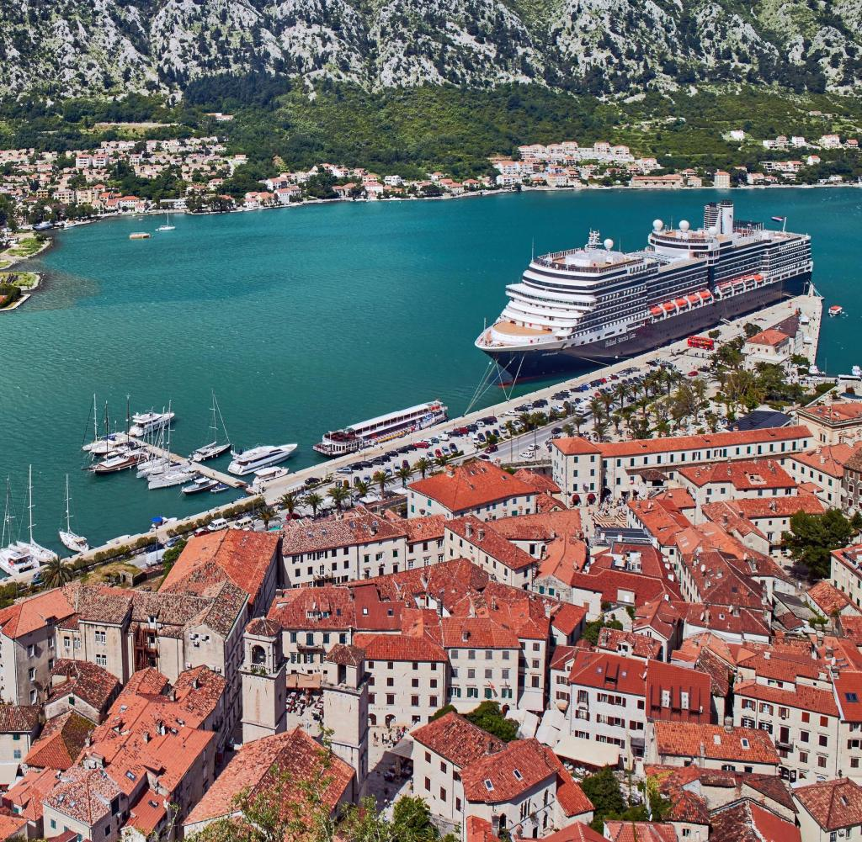

Kreuzfahrtschiffe sind willkommen in Kotor – Tourismus ist einer der wichtigsten Wirtschaftszweige in Montenegro
Quelle: Universal Images Group via Getty Images
So wie Vlasta Mandić. Sie und ihr Mann empfangen bei sich zu Hause ausländische Besucher, um ihnen lokale Traditionen, vor allem aber die Küche von Kotor nahezubringen. Dass Vlasta dabei die treibende Kraft ist, wird schnell klar: Die charismatische Pensionärin zeigt alte Fotos der Stadt, stimmt am Klavier lokale Lieder an, animiert zum Mitsingen und drängt den Besuchern sanft, aber entschieden köstliche selbst gemachte Liköre auf, bevor sie ihre Gäste an den gedeckten Tisch bittet.

Der biegt sich förmlich unter Antipasti, Fisch, Grillfleisch, Salaten, wildem Spinat und Käse – die Produkte der vielfältigen Küche Montenegros kommen von den Kuh- und Schafherden im Gebirge, von den Feldern der fruchtbaren Ebenen und natürlich aus dem Wasser. Vlasta kauft nur frisch ein – und gibt ihren Gästen beim Abschied auf den Weg, auf jeden Fall die Insel Gospa od Škrpjela zu besuchen.

Montenegro strebt mehr als vier Welterbestätten an
Trotz 260 Kilometer Mittelmeerküste gehören zum Staatsgebiet Montenegros vergleichsweise wenige, meist kleine Inseln. Die meisten davon wurden in einer Mischung aus volkstümlicher Frömmigkeit und architektonischem Ehrgeiz mit Kapellen, Kirchen oder Klöstern bebaut – je nachdem, wie viel Platz die Eilande boten.
Ein besonders dramatischer Beleg für gelebte Gläubigkeit ist besagtes Gospa od Škrpjela in der Bucht von Kotor: Einst befand sich dort nur ein winziger Felsen, auf dem gerade mal zwei Menschen stehen konnten. Eines Tages fand ein Fischer auf dem Felsen eine Ikone, die dort vermutlich angeschwemmt worden war.
Für die am Ufer wohnenden Fischersleute war das Grund genug, an eben diesem Ort eine Kirche zu bauen. Der Bau dauerte der Legende nach Jahrhunderte, schließlich mussten die Bewohner des Fischerdorfs rund um den Felsen erst einmal eine Insel aufschütten: Alte Schiffe wurden mit Steinen befüllt und dort versenkt; Stein um Stein, Felsbrocken um Felsbrocken wuchs die Insel bei jeder Fahrt hinaus aufs Meer ein bisschen an. Heute ist die Insel Maria vom Riff, so der deutsche Name, groß genug für eine Klosterkirche und ein kleines Museum.
Maria vom Riff, die benachbarte Klosterinsel Sveti Đorđe und die gesamte Bucht von Kotor sind Teil des Weltkulturerbes. Tatsächlich liegen in Montenegro auf einem Gebiet, das kleiner ist als Schleswig-Holstein, vier Welterbestätten, sieben weitere sind bei der Unesco angemeldet. Die Bilanz zeugt von der Geschäftstüchtigkeit der Montenegriner, die sehr früh auf Tourismus gesetzt und sich beizeiten bemüht haben, nicht nur mit beeindruckenden Gipfeln und schönen Küsten um Gäste zu werben.

Teure Hotels und Yachthäfen für Luxusurlauber
Bei null anfangen musste Montenegro nicht, Tourismus gab es hier schon zu jugoslawischer Zeit. Viele deutsche Babyboomer haben hier mit ihren Eltern Urlaub gemacht. Ein verheerendes Erdbeben Ende der 70er-Jahre und der Zusammenbruch des Vielvölkerstaats Jugoslawiens sorgten dann aber dafür, dass zwei Jahrzehnte lang kaum noch Touristen aus dem Ausland kamen.
Montenegro, das sich 2006 nach einem Referendum friedlich von Serbien abspaltete, blieb zwar von den Bürgerkriegen der jugoslawischen Teilrepubliken verschont, viele Urlauber machten trotzdem einen Bogen um das Land. Seit der Jahrtausendwende kommen die Gäste aber wieder, sagt Touristenführerin Pupović.
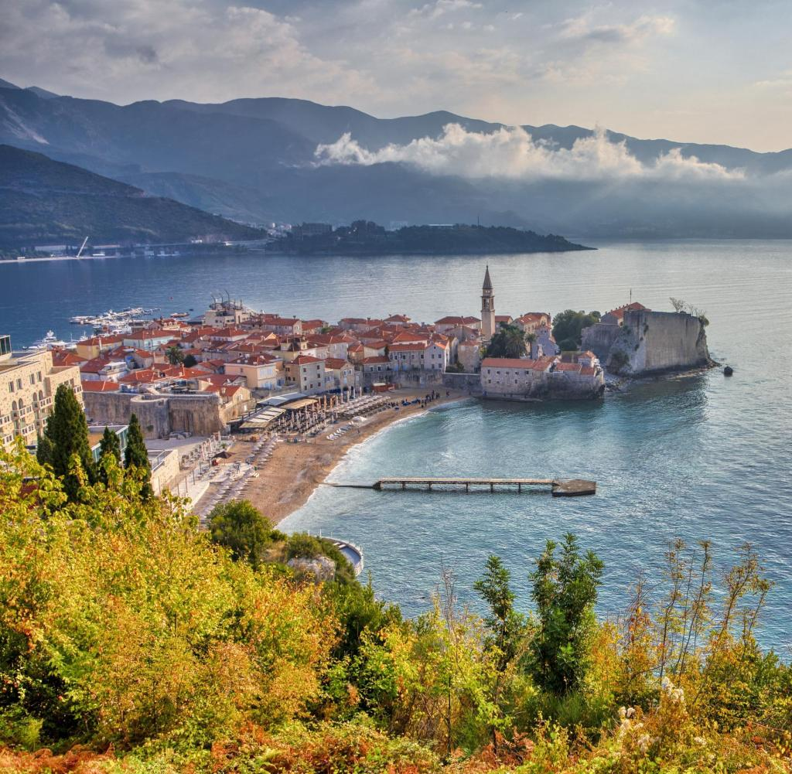

Budva mit seiner venezianisch geprägten Altstadt ist in Montenegro einer der meistbesuchten Orte an der Adria
Quelle: Getty Images

Bereits bei der Einreise am Flughafen der Hauptstadt Podgorica wird deutlich, um welche Zielgruppe das Land besonders buhlt: Große Poster bewerben an den Warteschlangen vor der Passkontrolle Helikopter-Transfers an die Küste und Neubauprojekte am Meer. „Own your dream“ – „Besitze deinen Traum“, steht da. Hier geht es nicht nur darum, Urlaub zu machen – die Gäste sollen am besten auch gleich ein Apartment kaufen.
Und man mag zwar auf dem Balkan sein, es geht hier aber nicht um Schnäppchen: Das beweist Orascom, die ägyptisch-schweizerische Holding, die nach Projekten im ägyptischen El Gouna und im schweizerischen Andermatt inzwischen Routine darin hat, in reizvollen Gegenden Urlaubsstädte aus der Retorte hochzuziehen.
Jüngstes Beispiel: Rund um die Adria-Bucht von Luštica wird gerade eine kleine Stadt mit Urlaubsvillen, Apartmenthäusern und Yachthafen fertiggestellt, das dazugehörige Fünf-Sterne-Hotel „Chedi Luštica Bay“ ist bereits in Betrieb. Die kleinsten der freistehenden Urlaubsvillen kosten zwei Millionen Euro. Euro wohlgemerkt; die Gemeinschaftswährung ist im Nicht-EU-Land Montenegro Landeswährung.
Auch andere Investoren arbeiten daran, Montenegro zu einem Ziel für die Reichsten der Welt zu machen – und es scheint, als würde das gelingen. Rund um die Bucht von Kotor buhlen gleich drei neu gebaute Yachthäfen samt Fünf-Sterne-Hotels und Edel-Gastronomie um die größten Luxusyachten der Welt und ihre Besitzer. Selbst einen Anlegeplatz für 250 Meter lange Boote gibt es in einem der Häfen, obwohl weltweit noch gar keine private Yacht dieser Größe gebaut wurde.

Der Balkanstaat trumpft mit Superlativen auf
Der Fokus internationaler Investoren auf Oligarchen, reiche Chinesen und Ölscheichs sollte Normal-Touristen jedoch nicht abschrecken. Montenegro blickt auf eine lange Tradition zurück, beiden Zielgruppen gerecht zu werden.
Zeugnis der langen Luxushotellerie-Tradition des Landes ist die Hotelinsel „Sveti Stefan“. Das Insel-Fischerdorf wurde bereits in den 50er- und 60er-Jahren zu einem Luxushotelkomplex umgebaut. Gina Lollobrigida und Sophia Loren haben hier schon vor Jahrzehnten Urlaub gemacht; heute sind David Beckham und Claudia Schiffer Gäste.
Nur 15 Autominuten von dieser Oase der Reichen entfernt liegt wiederum eine Destination für junge Menschen: Am Buljarica Beach findet seit 2014 jeden Sommer der Sea Dance statt, das größte Open-Air-Festival auf dem Balkan. Zehntausende Musikfans kommen dann hierher – Zeltabenteuer, Sonnenbrand und Abstürze inklusive.
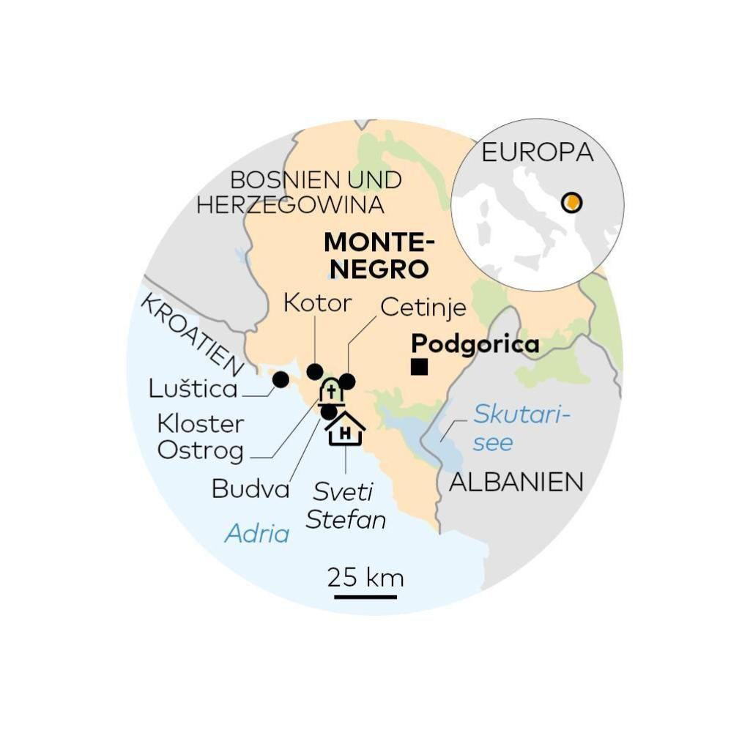

Quelle: Infografik WELT
Wer Ruhe sucht, findet sie auf dem Wasser: Vukoman Sekulić beispielsweise führt Kanutouren auf dem Skutarisee, dem größten Süßwassersee des Balkans. Überhaupt die Superlative: Die größte Vogeldiversität Europas gebe es hier, erklärt Sekulić während einer Paddelpause. Und die größten Männer Europas.

Das orthodoxe Kloster Ostrog gelte als das meistbesuchte Heiligtum Südosteuropas, die in einem Hochtal liegende ehemalige Hauptstadt Cetinje als Ort mit dem meisten Niederschlag in Europa, und dann sei da noch die Tara-Schlucht, stellenweise bis zu 1300 Meter tief, nach dem Grand Canyon die tiefste Schlucht der Welt. Muss man gesehen haben, findet Sekulić, der im Laufe der Tour noch weitere Highlights empfiehlt. Für den Winter zum Beispiel Kolašin 1450, mit 14 Pistenkilometern Montenegros größtes Skigebiet.

Ein krasser Kontrast zu den Kreuzfahrtschiffen
Im Laufe der Stunden allerdings wird die Paddelgesellschaft zunehmend stiller. Die Route verlangt den Teilnehmern einiges ab. Schließlich erreichen die müden Paddler eine Bucht. Hier führt eine Steintreppe hinauf zu einem bescheidenen Steinhaus: Lidija Lekić und ihr Mann Danile bewirten die Paddler in ihrem entlegenen Lokal, das nur zu Fuß und mit dem Boot zu erreichen ist, mit frisch gebratenem Karpfen und hausgemachtem Kartoffelsalat.
Verschwitzt, aber glücklich sitzen die Paddler an der Tafel auf der kleinen Terrasse vor dem Haus. Unten liegen ihre Kajaks und trocknen in der Sonne, rundum sind weder Menschen noch Boote zu sehen. Lediglich ein paar Vögel gleiten durch die warme Herbstluft.
LESEN SIE AUCH
ALLTAG AUF DEM SCHIFF
Zehn Kreuzfahrt-Fakten, die kaum jemand kennt
Nur 26 Kilometer Luftlinie entfernt bringen derweil neue Kreuzfahrtschiffe neue Passagiere in die Bucht von Kotor. Der Unterschied könnte kaum größer sein zwischen den luxuriösen Hotels, die an der Küste entstehen, und dem einfachen Lokal über dem See, zu dem nicht einmal eine Straße führt. Vielleicht ist das der eigentliche Superlativ Montenegros: Der Balkanstaat bietet jedem Urlauber etwas – und das auf sehr begrenztem Raum.

Klimaaktivisten demonstrieren gegen Kreuzfahrt-Tourismus

Die Kreuzfahrtbranche boomt. 2018 machten 2,26 Millionen Deutsche mit einem der Ozeanriesen Urlaub. Klimaschützern gefällt das gar nicht. Denn die Schiffe schaden der Umwelt.
Quelle: WELT/ Isabelle Bhuiyan

Tipps und Informationen
Anreise: Wer mit dem Auto anreisen will, hat zwei Optionen. Die erste führt über Slowenien und Kroatien auf der Küstenstraße E 65 nach Montenegro. Die zweite über Österreich oder die Schweiz in die italienische Hafenstadt Bari; von dort setzen Autofähren über ins montenegrinische Bar. Die Überfahrt dauert neun bis zehn Stunden.
Von deutschen Flughäfen gehen Linienflüge in die Hauptstadt Podgorica und an den Küstenflughafen Tivat. Letzterer ist für Besucher, die sich vor allem am Meer und im Gebirge aufhalten wollen, komfortabler. Nach Tivat fliegen zum Beispiel Montenegro Airlines, Eurowings und Lufthansa von verschiedenen deutschen Flughäfen. Podgorica wird von Deutschland aus angeflogen von Montenegro Airlines, Ryanair, Laudamotion und Wizz Air.

Organisierte Reisen: Mehrere Reiseveranstalter haben Montenegro im Programm – sowohl für Bade- und Kultururlauber als auch für Wanderer. FTI Touristik beispielsweise bietet eine Pauschale mit Übernachtung im Fünf-Sterne-Hotel „Chedi Lustica Bay“: sieben Nächte im Doppelzimmer (Superior mit Landblick) mit Frühstück inklusive Flug und Transfer ab 876 Euro (fti.de). Berge & Meer hat eine geführte Wanderreise in Montenegro im Angebot mit sieben Nächten im Doppelzimmer mit Frühstück ab 799 Euro (berge-meer.de). Dertour bietet Individualtouristen eine sieben- oder achttägige Mietwagen-Rundreise in Montenegro ab Tivat mit vorgebuchten Mietwagen und vorgebuchten Hotels mit Halbpension ab 1090 Euro (dertour.de). Studiosus hat vier Reisen mit Aufenthalt in Montenegro im Programm, darunter eine Wanderstudienreise in Kombination mit Albanien, zwölf Tage ab 2095 Euro (studiosus.com).
Zahlungsmittel: Montenegro hat keine eigene Landeswährung. Gezahlt wird mit dem Euro, obwohl das Land kein Mitglied der EU und der Euro-Zone ist.
Buchtipp: Der auf Osteuropa spezialisierte Trescher Verlag gibt in mittlerweile sechster Auflage einen kompetenten, informativen Montenegro-Reiseführer heraus, 296 Seiten, 14,95 Euro.
Weitere Infos: Nationale Tourismusorganisation von Montenegro: montenegro.travel/de
Die Teilnahme an der Reise wurde unterstützt von FTI Touristik und dem „Chedi Luštica Bay“. Unsere Standards der Transparenz und journalistischen Unabhängigkeit finden Sie unter axelspringer.de/unabhaengigkeit.

